Жил да был себе старик со старухою, бедные-бедные! Хлеба-то у них не было; вот они поехали в лес, набрали желудей, привезли домой и начали есть.
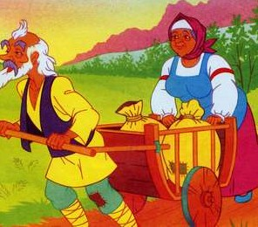
Долго ли, коротко ли они ели, только старуха уронила один желудь в подполье.
Пустил желудь росток и в небольшое время дорос до полу.
Старуха заприметила и говорит:
- Старик! Надобно пол-то прорубить; пускай дуб растет выше: как вырастет, не станем в лес за желудями ездить, станем в избе рвать.
Старик прорубил пол.
Деревце росло, росло и выросло до потолка.
Старик разобрал и потолок, а после и крышу снял.
Дерево все растёт да растёт и доросло до самого неба. Не стало у старика со старухой желудей, взял он мешок и полез на дуб.
Лез, лез и взобрался на небо.
Ходил, ходил по небу, увидал: сидит кочеток - золотой гребенёк, маслена головка и стоят жерновцы. Вот старик-от долго не думал, захватил с собою и кочетка и жерновцы и спустился в избу. Спустился и говорит:
- Как нам, старуха, быть, что нам есть?
- Постой, - молвила старуха, - я попробую жерновцы.
Взяла жерновцы и стала молоть: ан блин да пирог, блин да пирог! Что ни повернет - все блин да пирог!.. И накормила старика.
Ехал мимо какой-то барин и заехал к старику со старушкой в хату.
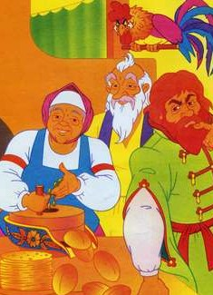
- Нет ли, - спрашивает, - чего-нибудь поесть? Старуха говорит:
- Чего тебе, родимый, дать поесть, разве блинков? Взяла жерновцы и намолола; нападали блинки да пирожки.
Приезжий поел и говорит:
- Продай мне, бабушка, твои жерновцы.
- Нет, - говорит старушка, - продать нельзя. Он взял да и украл у ней жерновцы. Как увидали старик со старушкою, что украдены жерновцы, стали горе горевать.
- Постой, -говорит кочеток-золотой гребенёк, - я полечу догоню!
Прилетел он к боярским хоромам, сел на ворота и кричит:
- Кукареку! Боярин, боярин, отдай наши жерновцы золотые, голубые! Боярин, боярин, отдай наши жерновцы золотые, голубые!
Как услыхал барин, сейчас приказывает:
- Эй, малый! Возьми, брось его в воду. Поймали кочетка, бросили в колодезь; он и стал приговаривать:
- Носик, носик, пей воду! Ротик, ротик, пей воду! - И выпил всю воду.
Выпил всю воду и полетел к боярским хоромам; уселся на балкон и опять кричит:
- Кукареку! Боярин, боярин, отдай наши жерновцы золотые, голубые! Боярин, боярин, отдай наши жерновцы золотые, голубые!
Барин велел повару бросить его в горячую печь.
Поймали кочетка, бросили в горячую печь - прямо в огонь; он и стал приговаривать:
- Носик, носик, лей воду! Ротик, ротик, лей воду! - И залил весь жар в печи.
Вспорхнул, влетел в боярскую горницу и опять кричит:
- Кукареку! Боярин, боярин, отдай наши жерновцы золотые, голубые! Боярин, боярин, отдай наши жерновцы золотые, голубые!
Гости услыхали это и побежали из дому, а хозяин побежал догонять их; кочеток - золотой гребенёк схватил жерновцы и улетел с ними к старику и старухе.
